第一课 步进电机的工作原理

1.1 步进电机
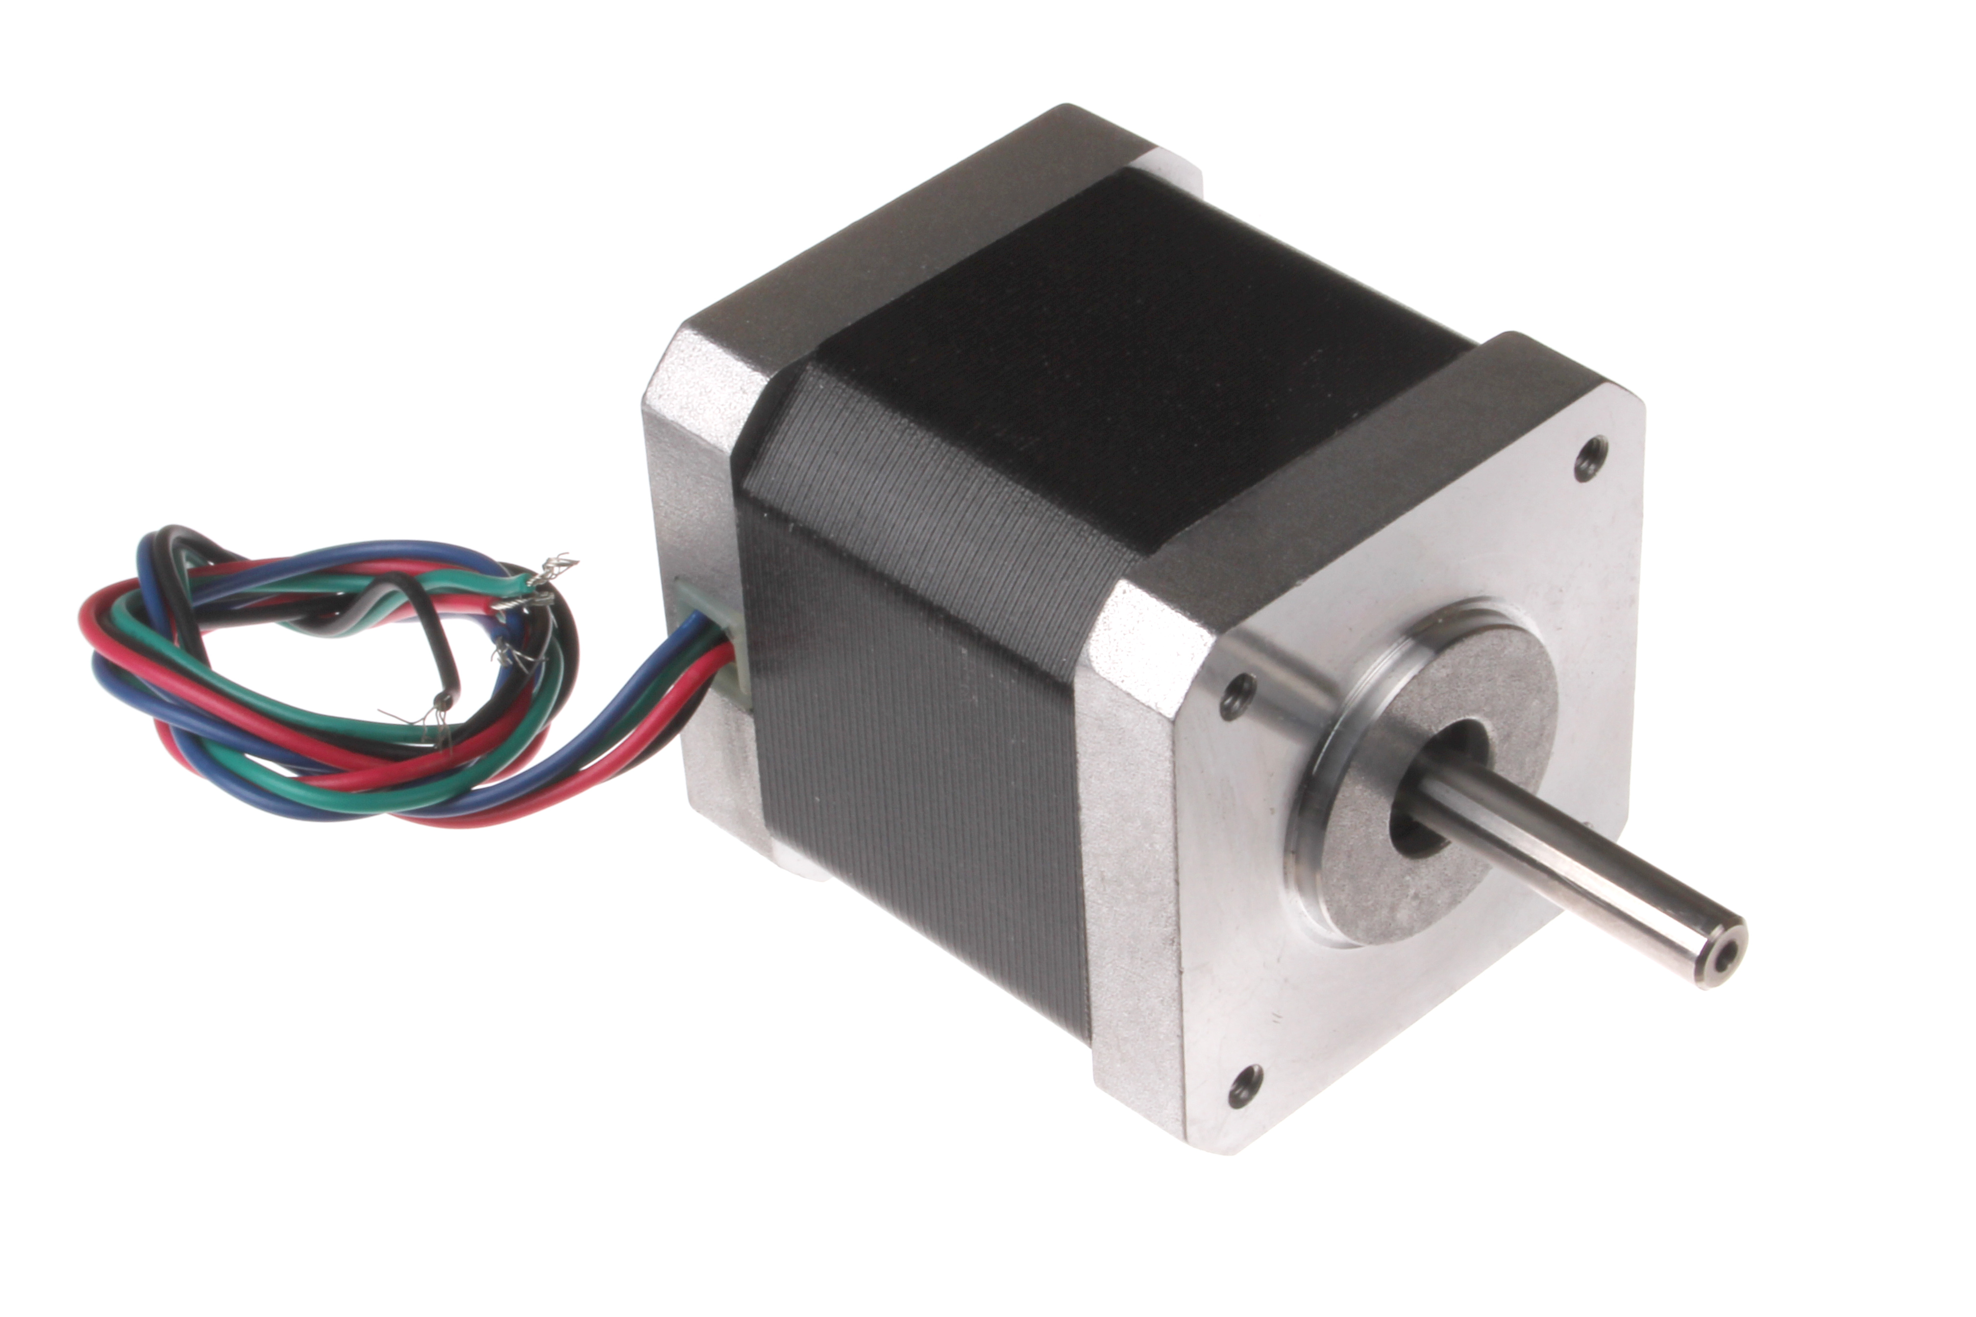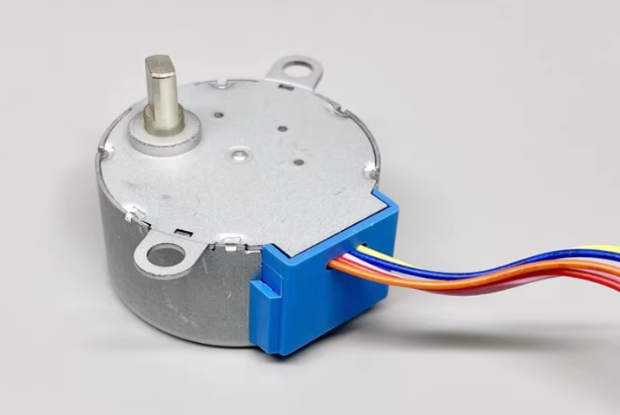
图 1 方形与小型圆壳步进电机（左图 oomlout，CC BY-SA 2.0）
图 1 左侧是方形步进电机，右侧是小型圆壳步进电机。伸出的金属杆叫输出轴，带着与它相连的机构转动。
给驱动器发一个脉冲，也就是一个短电信号，电机就按设定转一步。每步 1.8° 时，50 个脉冲对应 50 × 1.8° = 90°。停发脉冲后，驱动器继续给电机通电，输出轴可以抵抗一定的外力，保持当前角度。
它是怎样一步一步转起来的？我们把电机拆开看看。

1.2 步进电机的内部
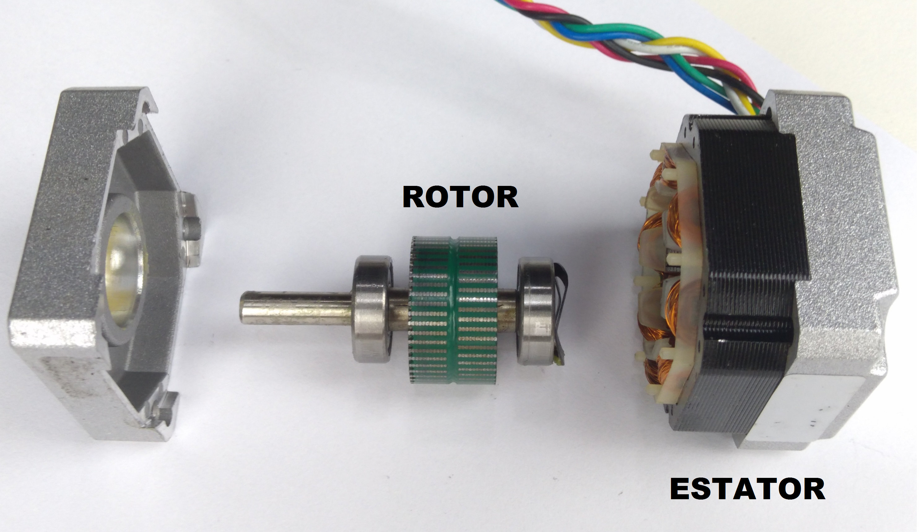
图 2 同类步进电机的拆解照片（RoboCore）
中间连着输出轴的部件叫转子，转动时带着轴一起转。右侧固定在外壳中的部件叫定子，上面一圈圈缠绕的铜线叫线圈，也叫绕组。
线圈通电后会产生磁场。磁场为什么能让转子转动？先用几块磁铁来看看。

1.3 利用磁铁的特性，让转子转动
磁铁有 N 极和 S 极。同极相斥，异极相吸。
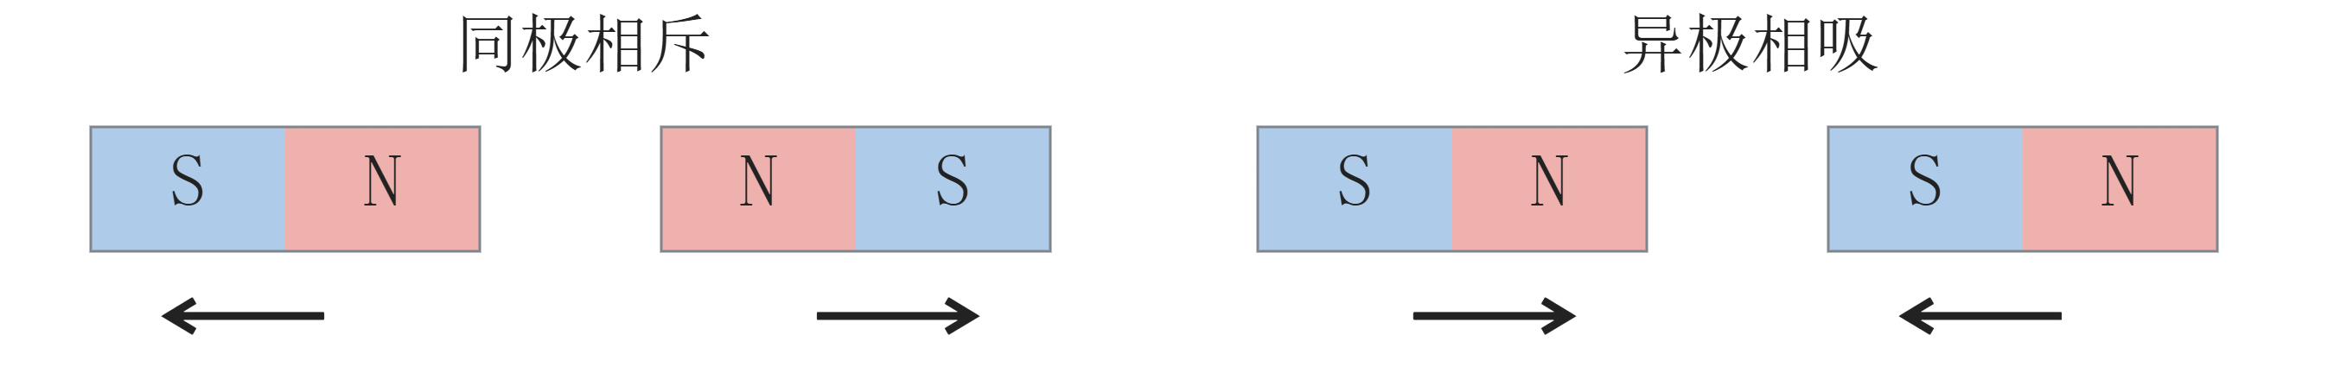
图 3 磁极之间的吸引和排斥（黑色箭头表示受力方向）
把一块条形磁铁装在轴上，让它能够转动。周围放四块磁铁，N 极都朝向中心。开始时，中间磁铁的 S 端朝左。
将上方磁铁靠近，转子的 S 端受吸引，转向上方。再移开上方磁铁，换右侧磁铁靠近，S 端就继续转向右侧。
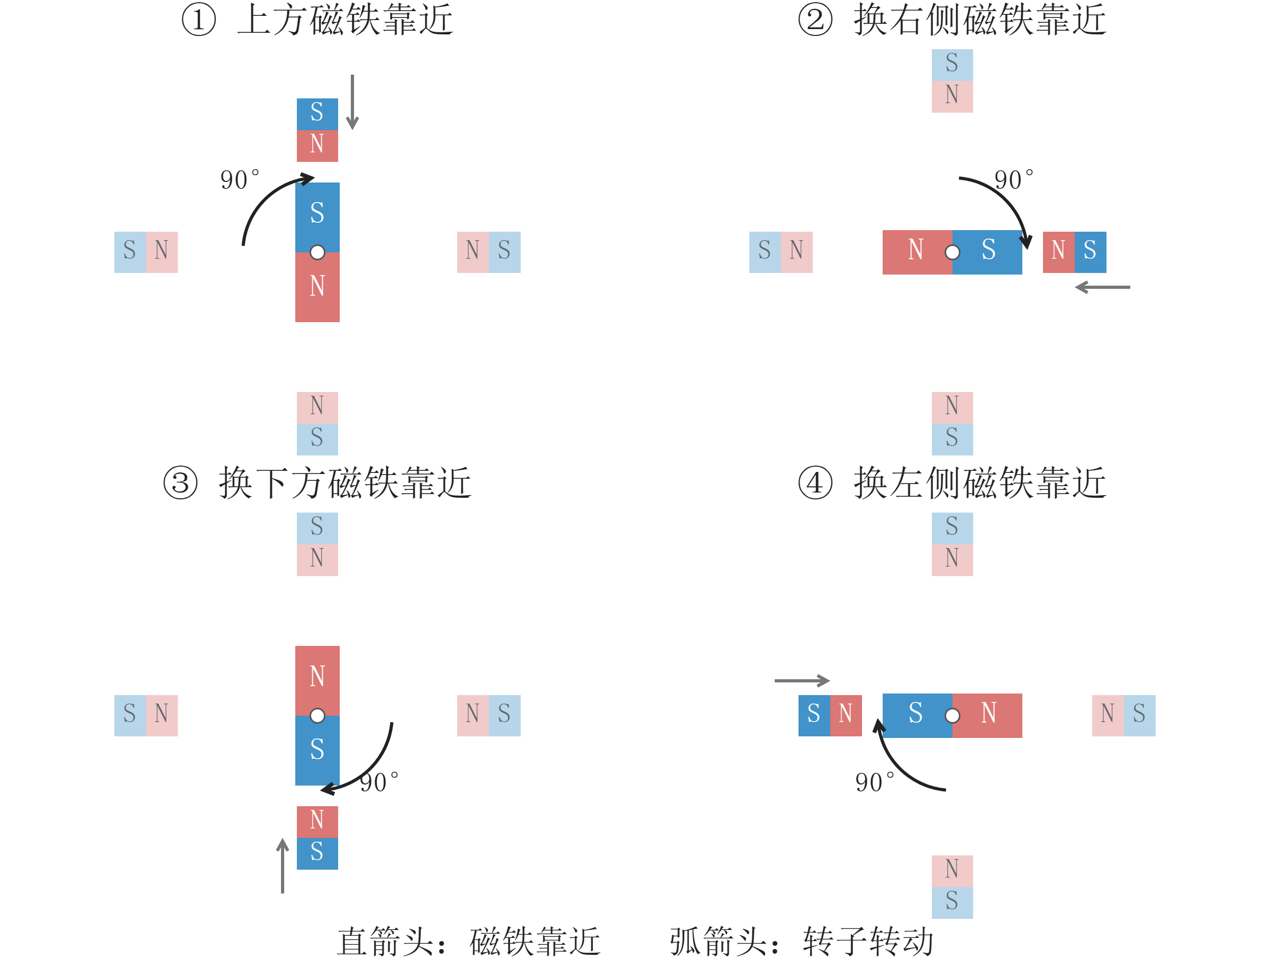
图 4 依次靠近四个方位的磁铁
照这个顺序换成下方、左侧磁铁，转子就转完一圈。图中的深色磁铁靠近转子，淡色磁铁放在远处。这个模型每一步转过 90°，四步是一圈。
如果希望每一步转得更小，可以怎样改变这个过程？

1.4 把一步分成两步
先让上方磁铁保持靠近，使转子的 S 端朝上。再把右侧一块相同的磁铁放到同样近的位置，让两块磁铁一起作用。
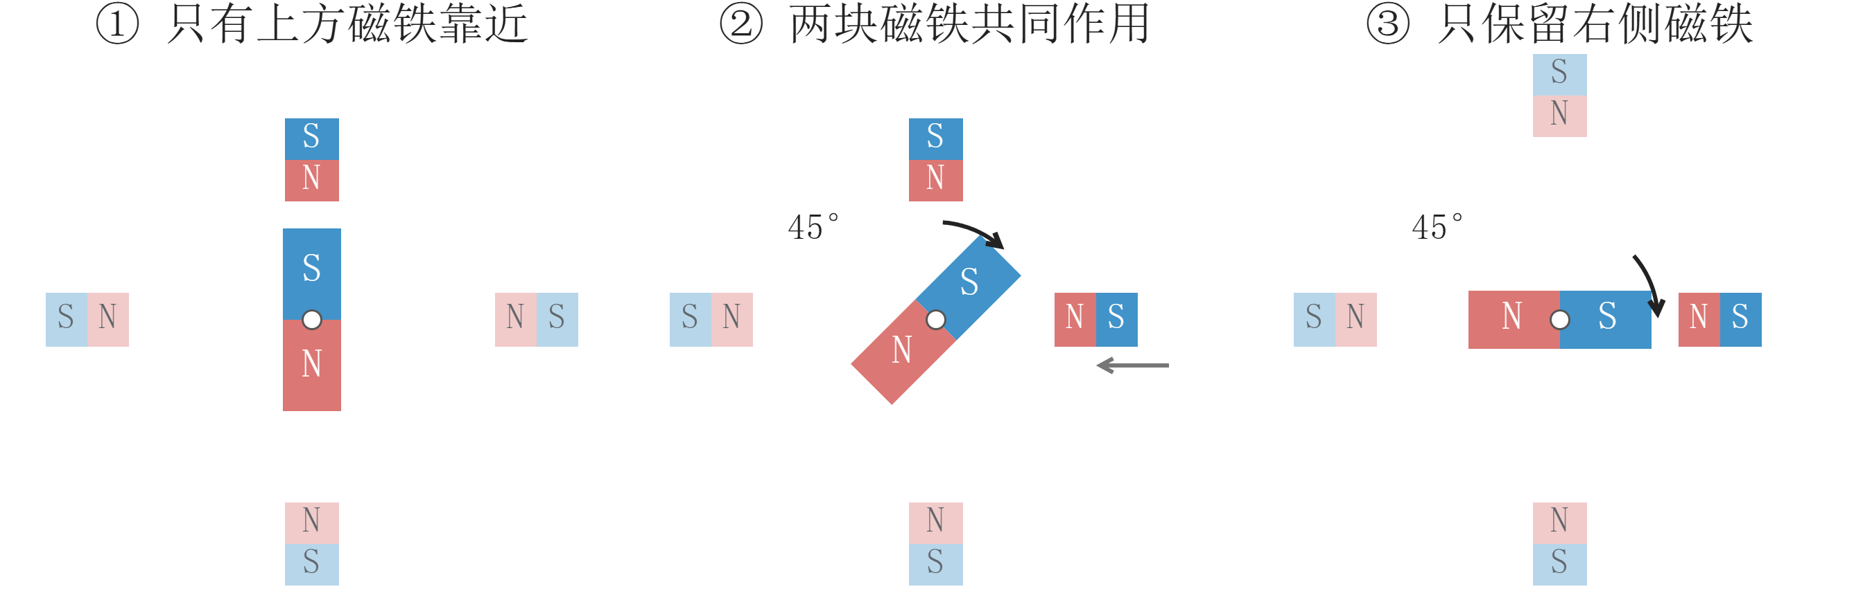
图 5 两块磁铁共同作用时，转子停在中间位置
这时，S 端同时受到上方和右侧磁铁的吸引，会转向两者中间，在模型中转过 45°。随后移开上方磁铁，只保留右侧磁铁，转子再转 45°。
原来从上方到右侧的一步，现在分成了两步。接着交替使用“一块靠近”和“两块共同作用”，就能继续按较小的步幅转动。

1.5 线圈与电磁铁
1820 年，丹麦物理学家奥斯特发现，通电导线能使附近的磁针偏转。这说明电流能产生磁场。把导线绕在铁芯上，通电后就成为电磁铁。
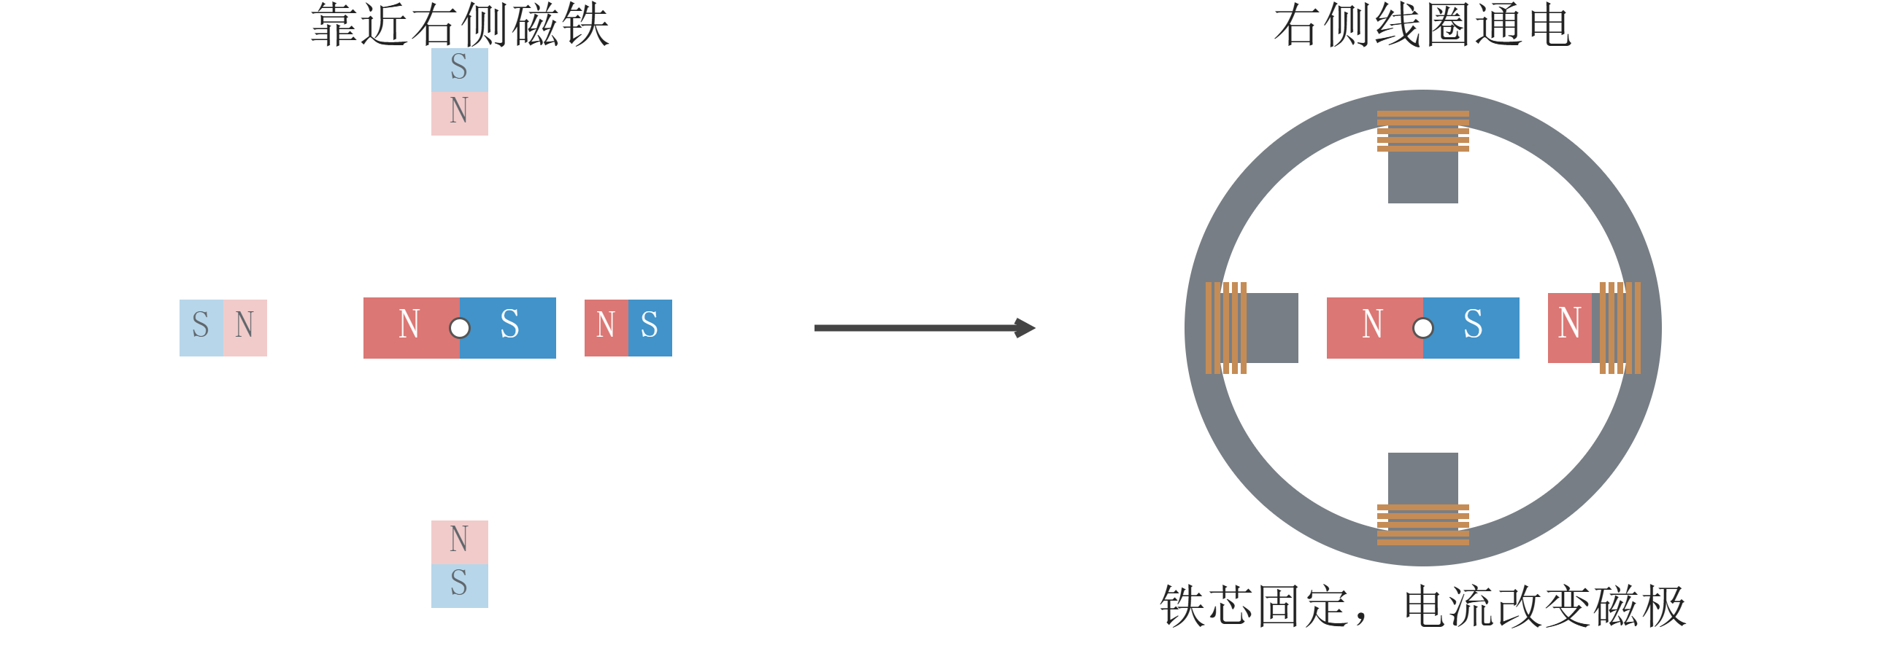
图 6 固定的线圈和铁芯代替外侧磁铁
右侧线圈通电时，铁芯靠转子的一端形成 N 极，把转子的 S 极吸向右侧。电流反向时，N、S 极互换。将线圈和铁芯固定在定子上，通过切换通电的线圈和电流方向，就能代替挪动磁铁。
给定电流方向，怎样判断线圈的 N 极和 S 极？

1.6 电流方向与线圈磁极
图 7 中，I 表示电流，B 表示磁场。电流在电源外部的方向规定为从正极流向负极。用右手握住直导线，拇指指向电流方向，四指弯曲的方向就是磁场的绕行方向。
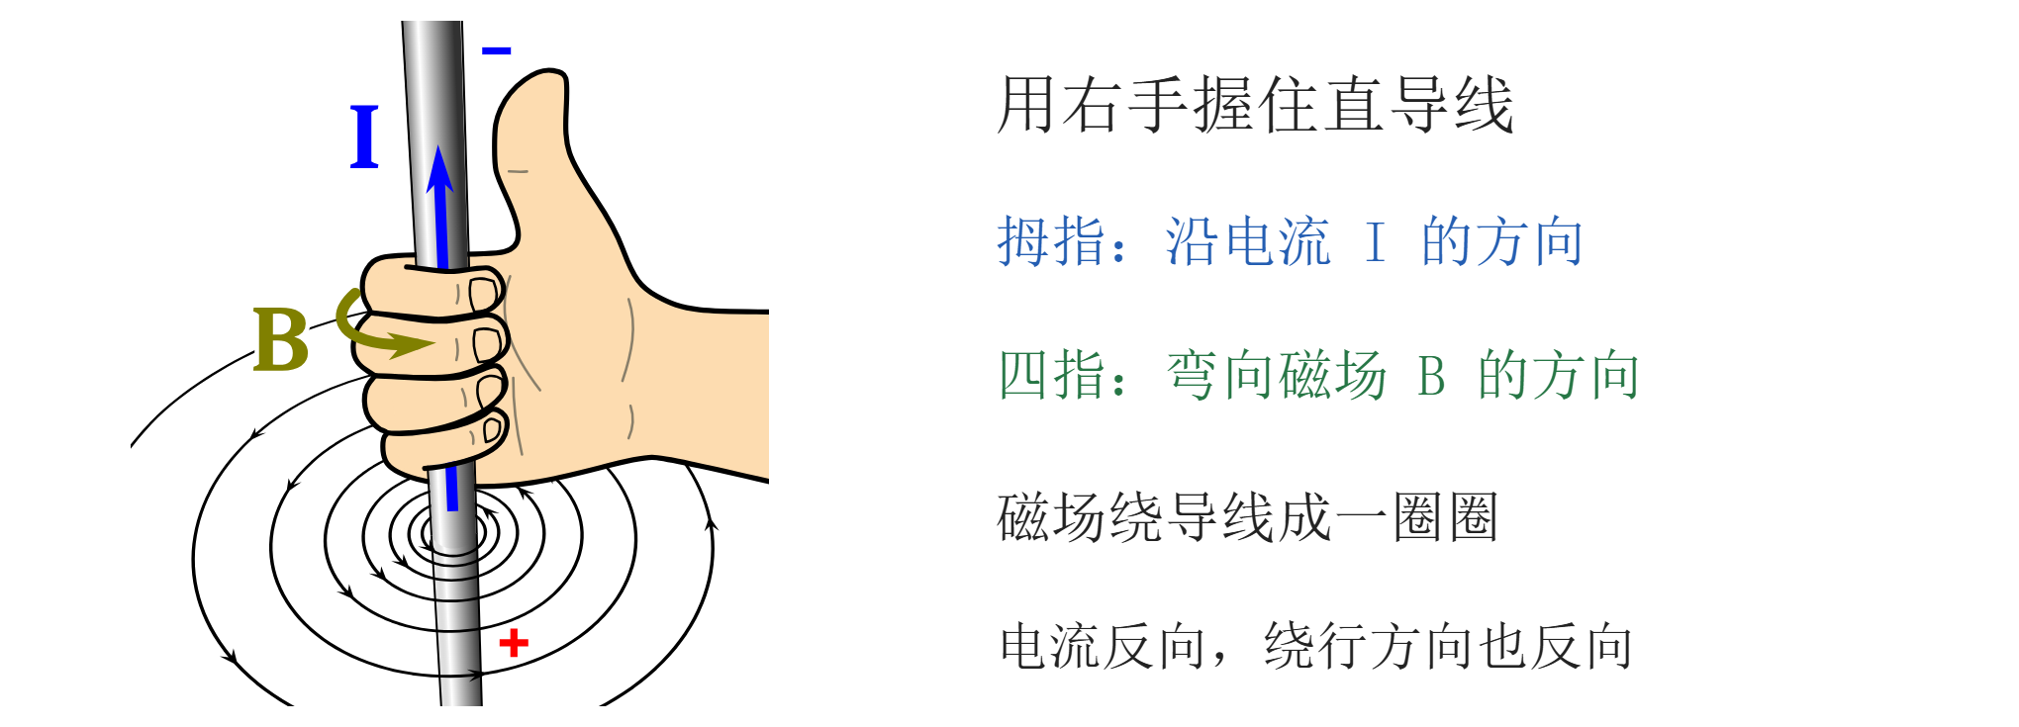
图 7 直导线的右手定则（改编自 MikeRun，CC BY-SA 4.0）
导线绕成线圈后，各圈的磁场在线圈内叠加，铁芯会增强磁场。用右手四指沿电流绕向弯曲，拇指指向铁芯内的磁场，也指向线圈的 N 端。
放大图 6 右侧的绕组。实线是前侧铜线，虚线是后侧铜线。
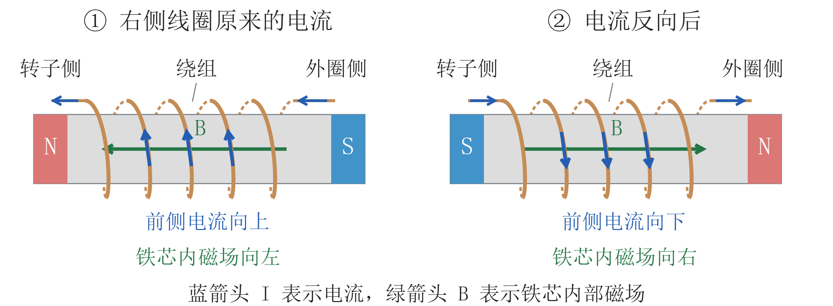
图 8 同一绕组在两种电流方向下的磁场和磁极
左图中，电流沿前侧铜线向上流，铁芯内部的磁场指向左方，靠转子的一端是 N 极。电流反向后，磁场转向右方，这一端变成 S 极。
图 8-1 中，A 相正、反向各有一个对齐位置。加上 B 相，共四个。
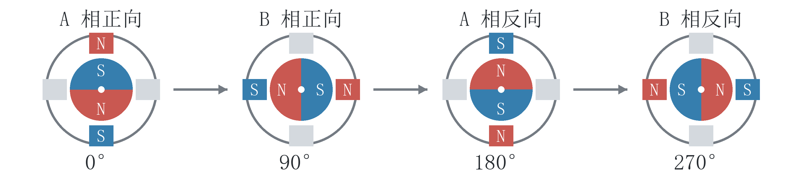
图 8-1 两相模型的四个对齐位置
按图中的顺序循环通电，每次切换，转子顺时针转过 90°。

1.7 常见步进电机的内部设计
从输出轴端看，图 9 的蓝色转子一圈有 50 个等距小齿。假如外圈定子也排满 50 齿，一对齿对齐时，其余齿也同时对齐。要像图 5 那样多安排停靠位置，就把定子的小齿分组错开。
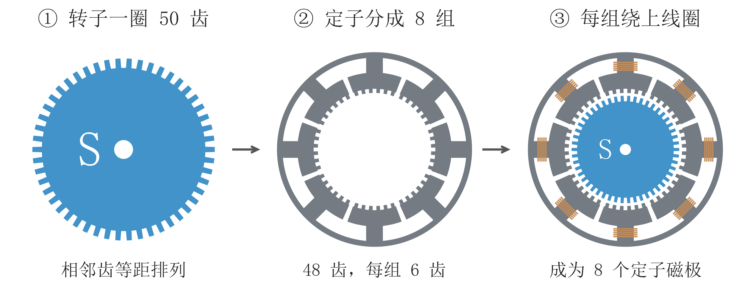
图 9 转子的 50 个小齿与定子的 8 组小齿
转子相邻两齿的中心相隔 360° ÷ 50 = 7.2°，这就是齿距。定子沿用同一齿距，保留 48 齿，分成 8 组，每组 6 齿。绕上线圈的每组铁芯就是一个定子磁极。
定子比排满少两个齿距，共 2 × 7.2° = 14.4°。平分到 8 个组间间隔，每处就多留 14.4° ÷ 8 = 1.8°。
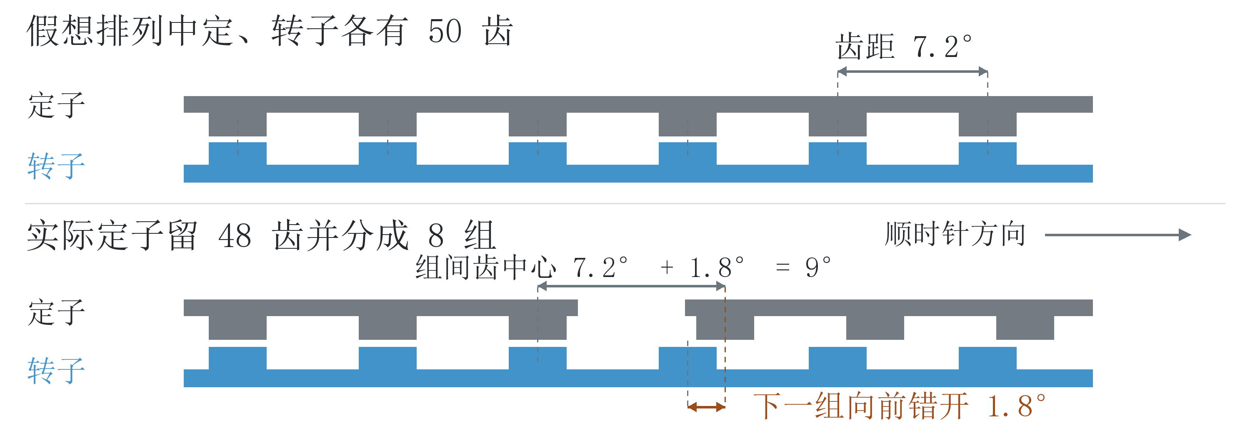
图 10 定子分组后，下一组齿的对齐位置错开 1.8°
组间齿中心相隔 9°。转子相邻两齿已有 7.2° 的间隔，再转 1.8° 就能与下一组对齐。

1.8 转子齿怎样依次对齐
从输出轴端看，8 个定子磁极按顺时针编号为 1～8。以 1、5 号与转子齿对齐的位置为 0°。相对的两组相隔半圈，正好跨过 25 个齿距，所以在同一转角对齐。
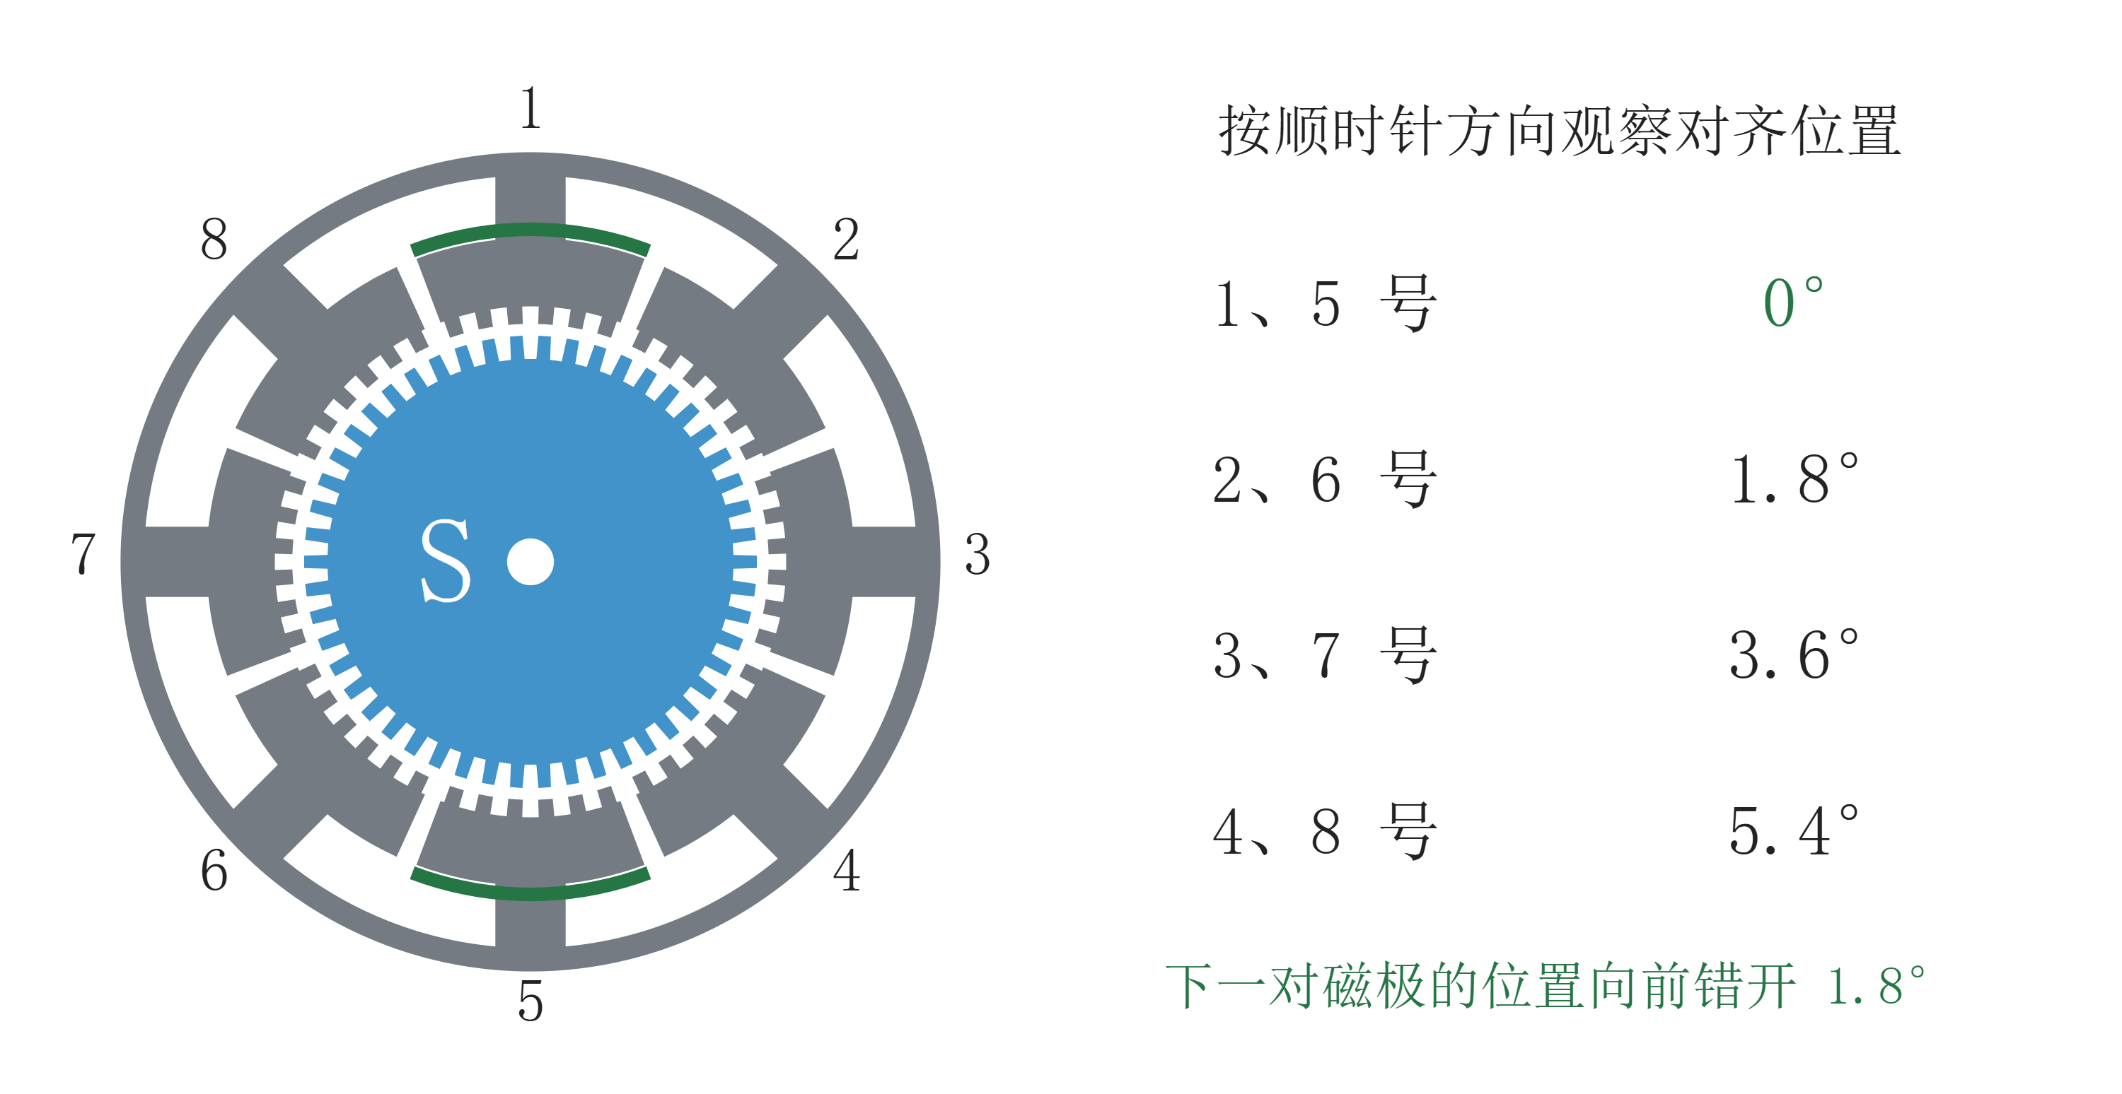
图 11 四对定子磁极对应的转子位置
按 1、5 号，2、6 号，3、7 号，4、8 号的顺序看，每换到下一对，齿的对齐位置就顺时针错开 1.8°。
放大 2 号磁极附近。让 2、6 号成为 N 极，这一带的 S 极转子齿就会被吸到新的对齐位置，转子随之前进 1.8°。
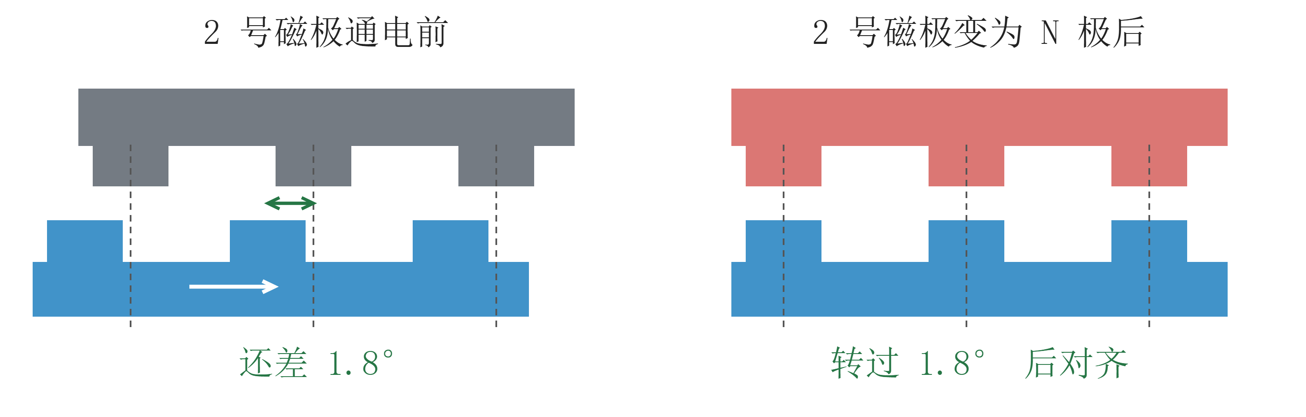
图 12 转子向前补上 1.8°，小齿便与下一组对齐
电机每走一步转过的角度叫步距角，图中是 1.8°。把定子线圈接成 A、B 两相，就能按顺序切换磁极。

1.9 A、B 两相绕组的接线
图 13 中，1、3、5、7 号线圈串成 A 相，2、4、6、8 号串成 B 相。每相两根引出线，A 相为 A1、A2，B 相为 B1、B2。电流可正反流过同一相，这种四线接法叫双极型。
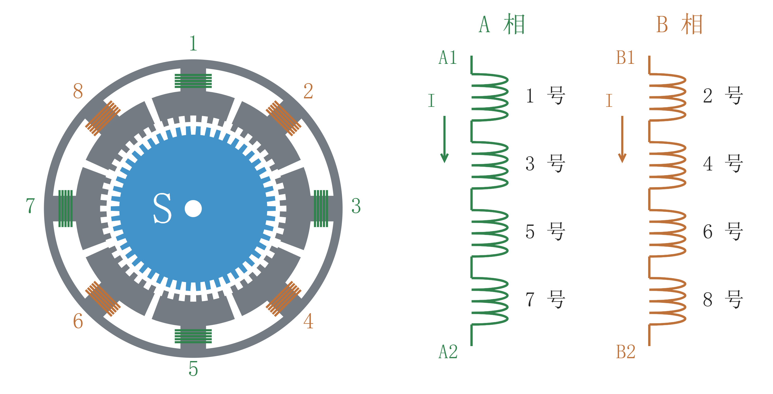
图 13 A、B 两相绕组及各自的两根引出线
A1→A2、B1→B2 为各相的正向电流。A2→A1、B2→B1 为反向电流。
图 14 中，接线使 A 相正向通电时，1、5 号为 N 极，3、7 号为 S 极。电流反向后，四个磁极同时换极。
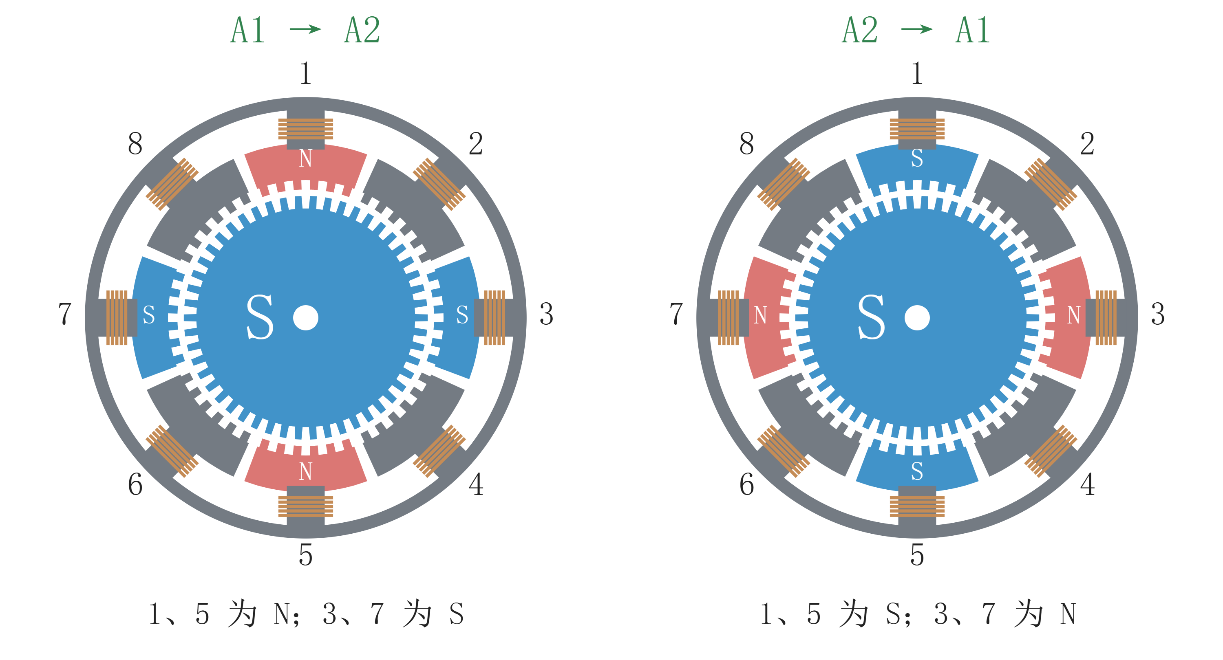
图 14 A 相电流反向，四个定子磁极首先交换
B 相正向时，2、6 号为 N 极，4、8 号为 S 极。反向时两对磁极交换。两相各用两个电流方向，就能轮流选中四对磁极。

1.10 A、B 两相的通电顺序
图 15 中每次只给一相通电。起始时给 A 相正向电流，让转子对准 1、5 号，把这里记作 0°。从一种通电状态切到下一种的动作叫换相。
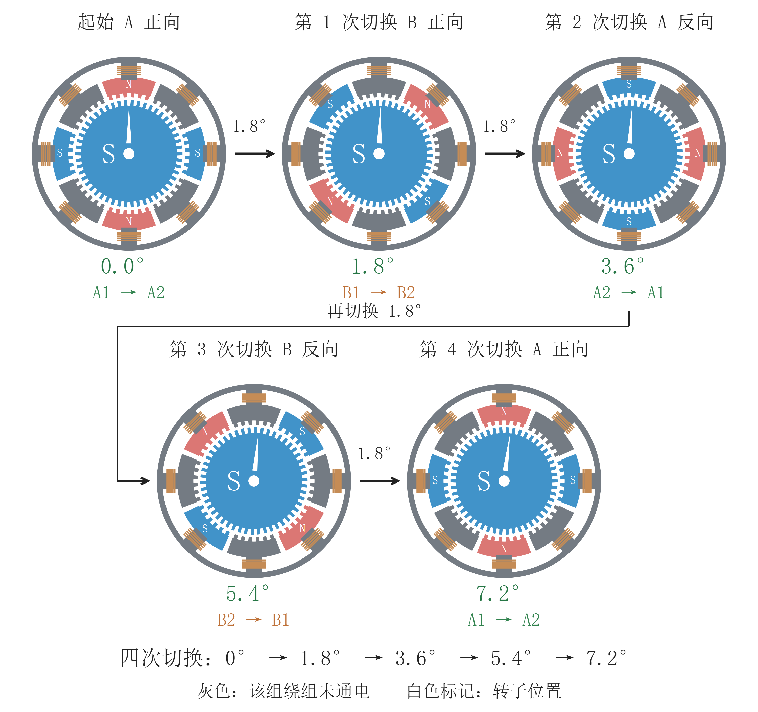
图 15 四次换相使转子前进一个齿距
关掉 A 相，改给 B 相正向电流，2、6 号变成 N 极。转子从 0° 前进到 1.8°。随后依次换到 A 反、B 反，吸引转子的 N 极依次换到 3、7 号和 4、8 号。
第四次换相回到 A 正，转子的下一颗齿与 1、5 号对齐。四步共走 4 × 1.8° = 7.2°，正好是一个齿距。按这个顺序循环，走满 200 步就是一整圈。

1.11 转子的另一端是什么磁极
图 15 从输出轴端画出了转子前端的 S 极铁芯。沿轴向展开转子，可以看到前、后两段带齿铁芯和中间的永磁体。
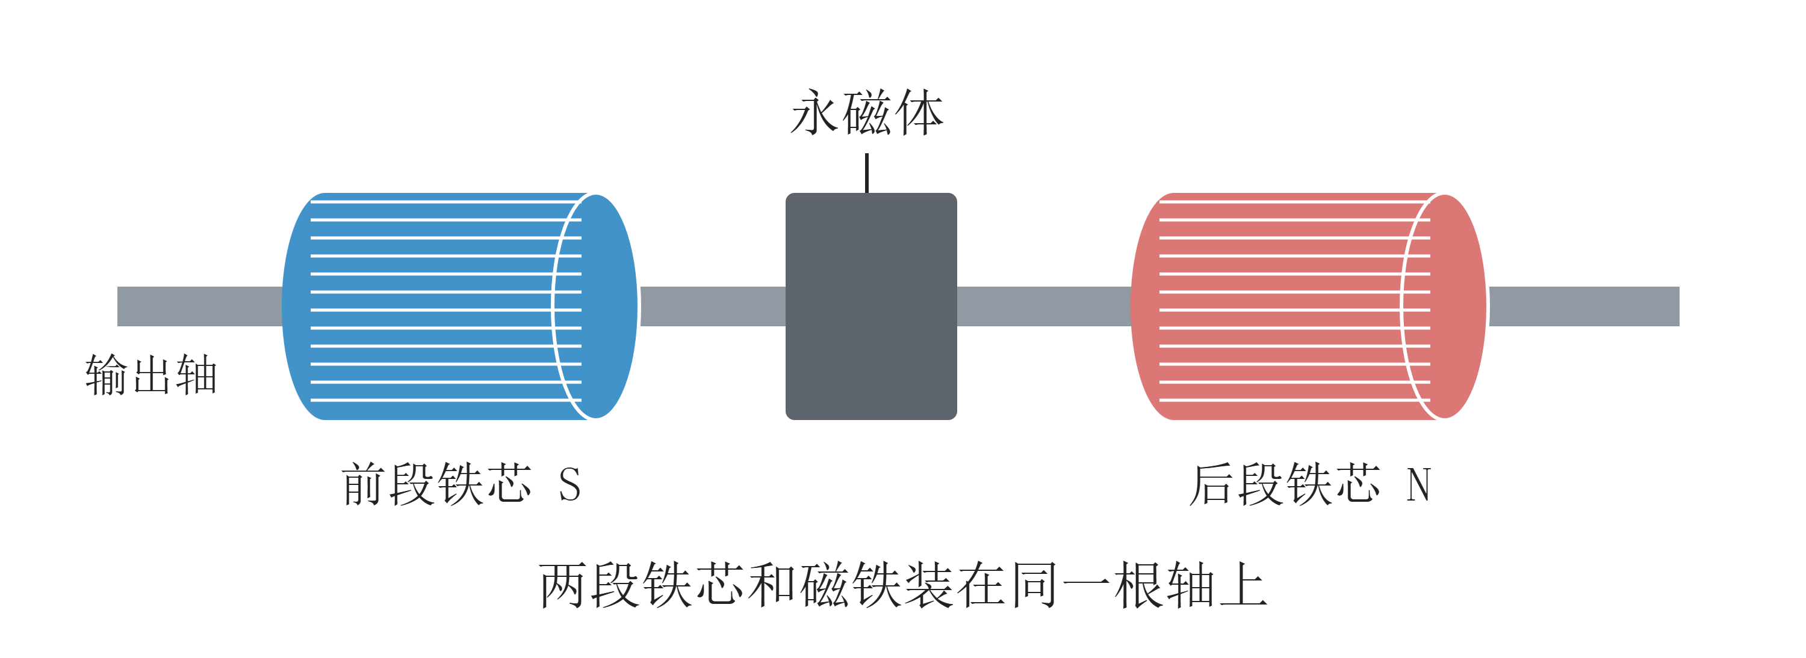
图 16 转子由前后两段带齿铁芯和中间永磁体组成
永磁体的磁化方向沿着轴，前段铁芯呈 S 极，后段呈 N 极。两段各有 50 齿，装在同一根轴上。
从同一端比较两段小齿，后段的齿正好落在前段两个相邻齿的中间，两段沿圆周错开半个齿距。
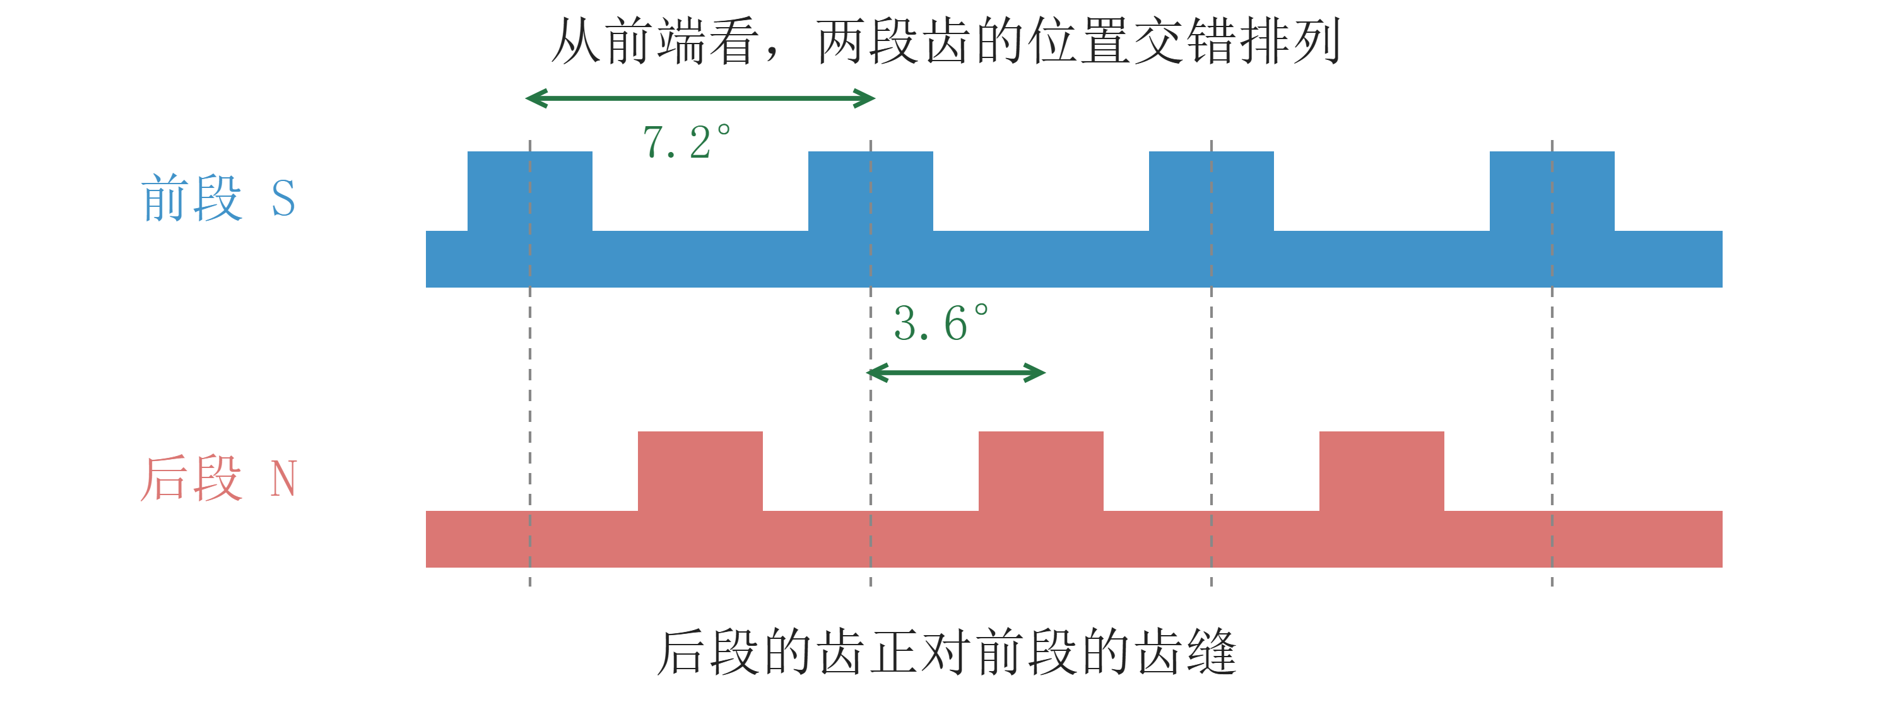
图 17 前后两段错开半个齿距，即 3.6°
半个齿距是 7.2° ÷ 2 = 3.6°。这个错位使前后两段能同时对准不同的定子磁极。

1.12 前后两段怎样共同带动输出轴
A 相正向通电时，1、5 号为 N 极，吸引前段 S 极。3、7 号为 S 极，吸引后段 N 极。图 18 从输出轴端和另一端分别画出了对应关系。
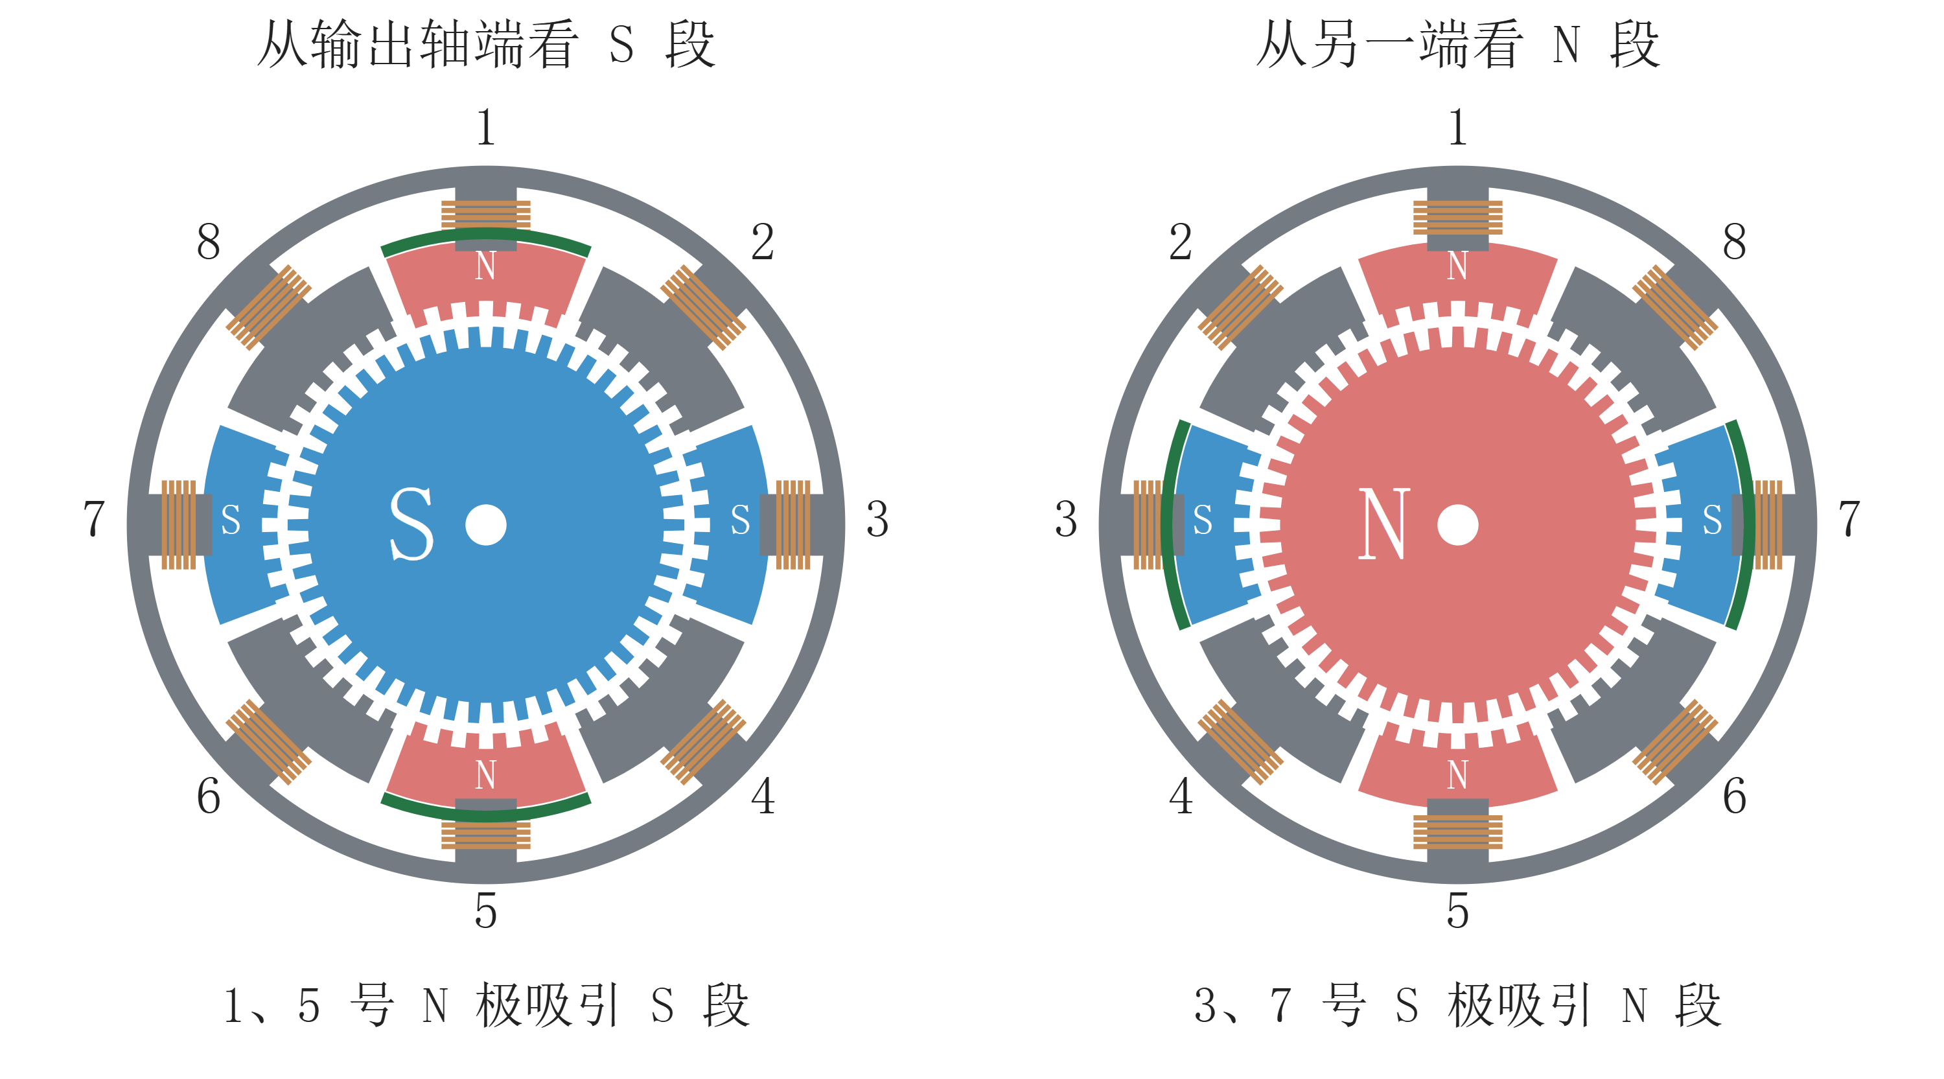
图 18 同一通电状态下，前后两段分别与相应磁极对齐
前段与 1、5 号对齐时，3、7 号的齿与前段错开半个齿距。后段也错开了这半个齿距，正好在同一转角与 3、7 号对齐。
图 19 用少数磁极表示小齿，蓝色 S 段和红色 N 段装在同一根轴上。
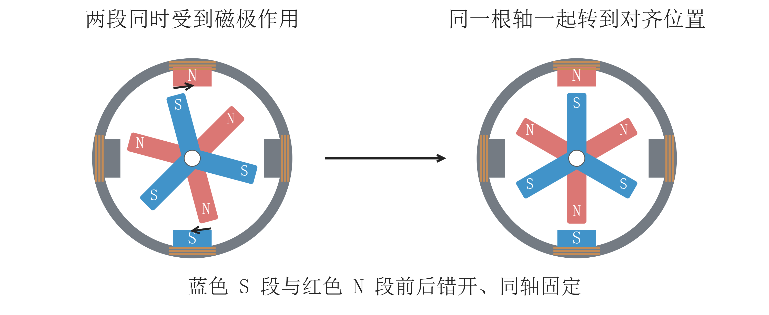
图 19 两段磁极共同作用，带着同一根轴转到对齐位置
转子偏离对齐位置时，上方 N 极吸引前段 S 极，下方 S 极吸引后段 N 极。两段一起带动轴转到对齐位置。下一次换相，两段再随轴走向下一组对齐位置。

第二课 电机的力矩

2.1 用推门认识力矩
两次都用 10 N 的力，沿垂直门板的方向推门。一次离合页 20 cm，一次离合页 5 cm。离合页越远，门越容易推开。
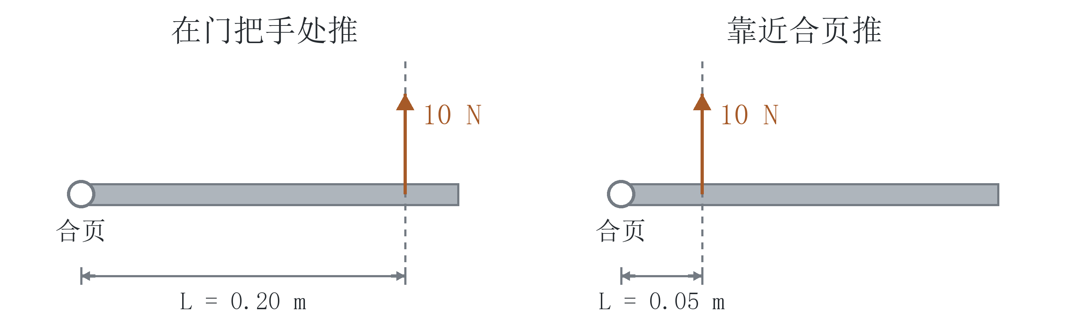
图 20 推力相同，施力位置不同
力矩描述力对轴的转动作用。图中虚线是力的作用线，从合页轴心到这条线的垂直距离就是力臂 L。

2.2 从力和力臂算力矩
力矩 T = F × L。F 用牛顿（N），L 用米（m），力矩的单位是牛·米（N·m）。
在 20 cm 处推，力矩为 10 × 0.20 = 2.0 N·m。
在 5 cm 处推，力矩为 10 × 0.05 = 0.50 N·m。
图 21 中，轴上力矩为 1 N·m，力臂 1 cm = 0.01 m，端点的垂直力为 1 ÷ 0.01 = 100 N。
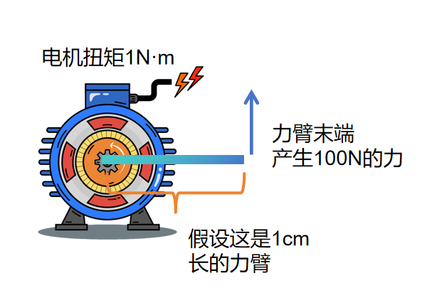
图 21 同一力矩换算到 1 cm 的力臂（资料《电机的力矩》）

2.3 牛·米与千克力·厘米
1 kgf 约等于 9.8 N，相当于 1 kg 物体在标准重力下的重力。1 cm 等于 0.01 m。
因此 1 kgf·cm ≈ 0.098 N·m，10 kgf·cm ≈ 0.98 N·m。
在 1 cm 的力臂端点施加垂直的 10 kgf，产生的力矩就是 10 kgf·cm。看到这种标注时，可以先想象这个力和这段力臂。

2.4 卷筒提升重物需要多大力矩
用半径 20 mm 的卷筒匀速提升 1 kg 小重块。绳的拉力沿卷筒切线，力臂就是卷筒半径。
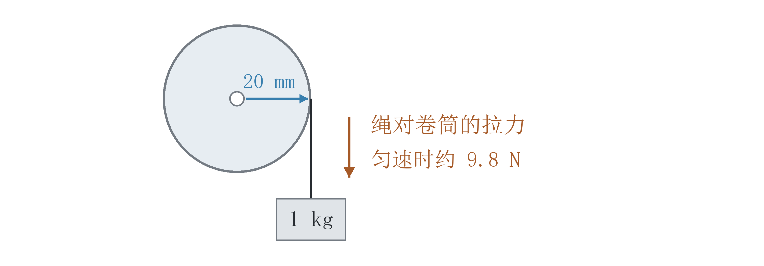
图 22 卷筒半径就是绳张力的力臂
忽略摩擦时，绳张力约 9.8 N。半径 20 mm = 0.020 m，所以匀速提升所需的负载力矩约为 9.8 × 0.020 = 0.196 N·m。
实际选型还要把摩擦和加速所需的力矩算进去。下一课沿用这个卷筒，看看在所需转速下怎样读电机的力矩。

第三课 步进电机的选型

3.1 机座和安装尺寸
35、42、57 是常见的机座规格叫法。图 23 从安装面看三种规格，方框是面板边界，四角是固定孔。
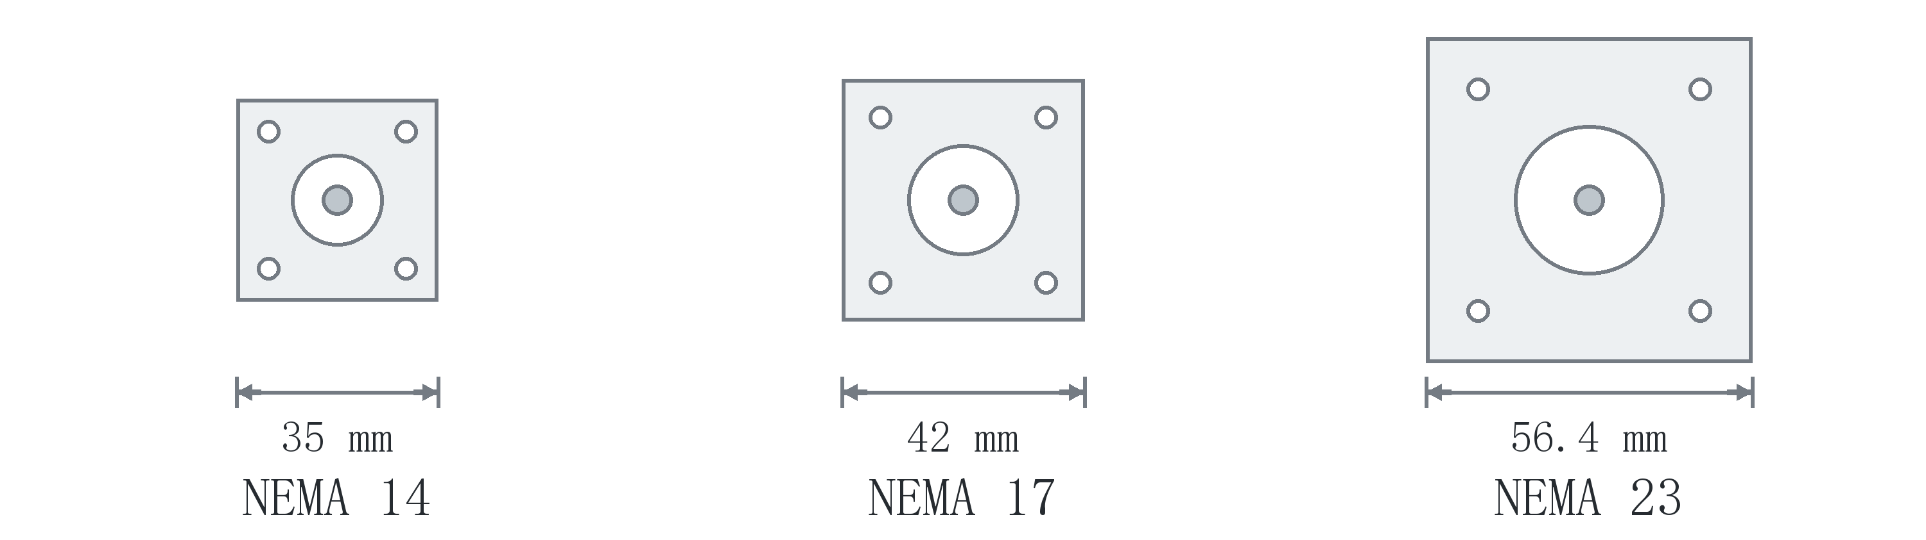
图 23 NEMA 14、17、23 的机座尺寸示例
图中 57 规格的面板宽 56.4 mm。安装时再核对孔距、定位凸台和轴径。

3.2 机身长度与保持力矩
机身长度从安装面量到电机后端，轴伸长度单独标在尺寸图上。
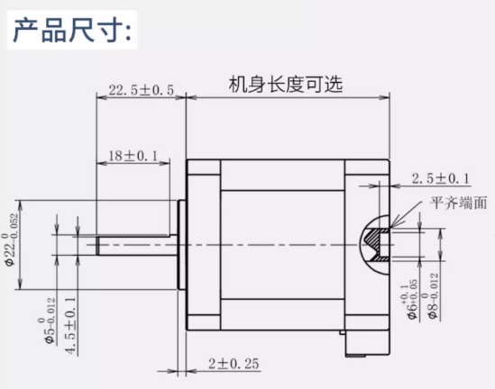
图 24 机身与轴伸的长度标注（资料《步进电机的选型》）
保持力矩是电机静止通额定电流时，轴上能抵抗的最大力矩。
表 1 同为 42 mm 机座的两款样本（东方马达 PKP 系列）
型号 | 面板 | 机身长度 | 保持力矩 | 每相额定电流
PKP244D15A2 | 42 mm | 39 mm | 0.48 N·m | 1.5 A
PKP246D15A2 | 42 mm | 59 mm | 0.99 N·m | 1.5 A

3.3 工作转速下的力矩
如果机构留给机身的长度是 45 mm，表中 39 mm 的型号装得下。下一步要看它在工作转速下的力矩。
在厂家的速度–力矩曲线上找到目标转速，读出电机在该转速下能提供的力矩。
厂家曲线对应具体的驱动器、供电电压和相电流。比较型号时，用和实际驱动条件相符的曲线。

3.4 用卷筒例子读曲线
仍用 1 kg 重块和半径 20 mm 的卷筒。绳速取 0.10 m/s，用绳速除以卷筒周长，再乘以 60，得到 0.10 ÷ (2π × 0.020) × 60 ≈ 48 r/min。
示例给摩擦和加速留出余量，把所需力矩取为 0.25 N·m。在图 25 的横轴找到 48 r/min，沿虚线往上读。
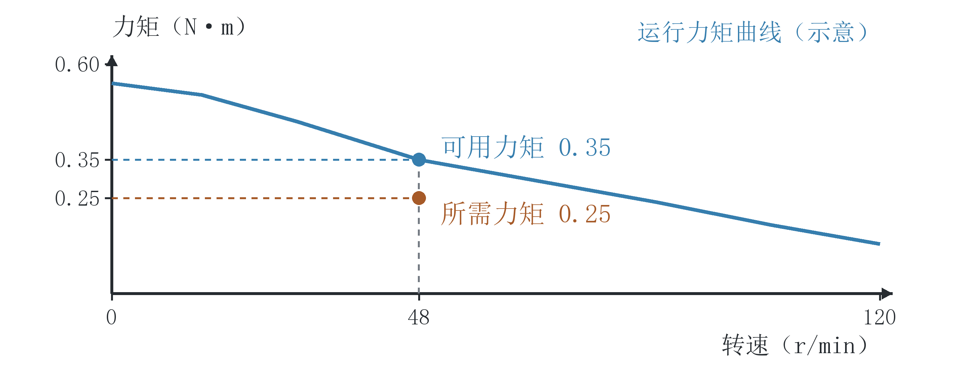
图 25 在工作转速处读可用力矩（示意）
蓝点读到 0.35 N·m，橙点表示所需的 0.25 N·m。两者相差 0.35 − 0.25 = 0.10 N·m。
选定候选型号后，沿着实际加速到匀速的过程核对力矩需求，再按样本设置相电流，试运行确认起停与定位。

